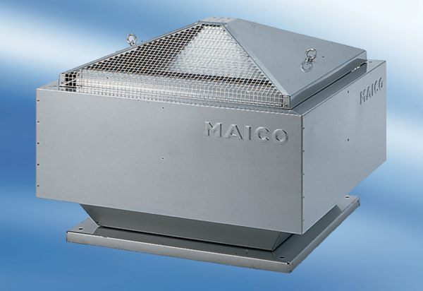Odśrodkowy wentylator dachowy DRD 50/86Opakowanie jednostkowe: 1 sztukaAsortyment: C
Numer artykułu: 0087.0157Producent: MAICO

